UHF超高频  4dbi圆极化天线  VA-94R | 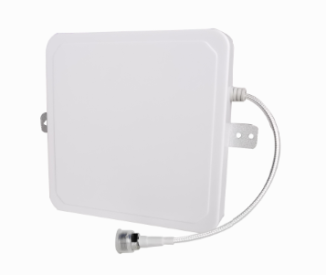

产品特性：

- 该天线拥有自主知识产权开发。
- 此天线尺寸小巧，带引出电缆，方便布置。

产品参数：

产品型号 | VA-94R
性 能 指 标
频率范围 | 902-928MHz
增益-dBi | 4
办功率角-° | H:60
V.S.W.R | ≤1.4
前后比-dB | ≥11
最大输入功率 | 50W
阻抗 | 50 Ω
极化方式 | 圆极化
防雷方式 | 直流接地
最大风抗 | 100 km/h
接头 | N座
天线罩材料 | ABS
天线辐射体材料 | 铝
天线体尺寸-mm | 165x165x20
重量 | 0.2kgs
工作温度 | -40°～+70°

